Короткевич Светлана Викторовна

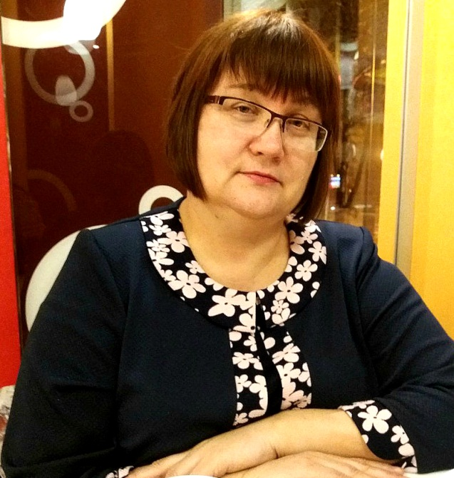

Должность
Старший преподаватель кафедры теории и практики английского языка

Образование
Окончила Астраханский государственный педагогический институт им. С.М. Кирова в 1988 г. по специальности " Преподаватель английского и немецкого языков".

Профессиональный путь
1988-1995 г.г. работала учителем английского языка в СОШ № 9 и СОШ № 59, а так же переводчиком в Гомельском филиале Центра Международных связей и туризма Министерства образования Республики Беларусь.
В 1995 г. перешла на работу в УО "ГГУ имени Ф. Скорины" на факультет иностранных языков, с 2003 она работает в должности старшего преподавателя кафедры теории и практики английского языка. Педагогический стаж 30 лет.

Основные читаемые курсы
«Профессиональное общение», «Лексикология», «Английский язык для специальных целей», «Практика устной и письменной речи», "Социально-территориальные варианты английского языка", "Теория и практика перевода". Является научным руководителем при написании дипломных и курсовых работ студентов факультета иностранных языков.
Научные интересы: семасиология, диалектология, социолингвистика, прагмалингвистика, фразеология.

Публикации
Опубликовано более 70 работ, 7 из которых – учебно-методические.

Основные научные работы
1. Короткевич, С.В. Психолого–педагогические основы разработки и реализации национально – регионального компонента содержания обучения иностранным языкам в вузе / С.В. Короткевич , Т.А. Лобанкова // Слово в культуре : сборник научных статей в 2 частях. Часть 1. - Гомель: ГГУ им. Ф. Скорины, 2004.- С.231-235
2. Короткевич, С.В. О выборе оптимального метода обучения /С.В. Короткевич Актуальные вопросы научно-методической и учебно-организационной работы: современные образовательные технологии в вузе: материалы научно – методической конференции (9-10 декабря 2004г.) . - Гомель: ГГУ им. Ф. Скорины, 2004.- С.269-271
3. Короткевич, С.В. Использование межпредметных связей при обучении иностранному языку/ С.В. Короткевич , Т.А. Лобанкова // Юбилейная научно –практическая конференция, посвященная 75 - летию со дня основания ГГУ им. Ф. Скорины: сборник материалов. - Гомель: ГГУ им. Ф. Скорины, 2005.- С.200
4. Короткевич, С.В. Практика устной и письменной речи. Практическое пособие для студентов II курса специальности 1-02 03 06-01 «Английский язык» по теме «Путешествие» / С.В. Короткевич , Т.А. Лобанкова. – Гомель, 2006. – 70с.
5. Короткевич, С.В. Практика устной и письменной реч: практическое пособие для студентов II курса специальности 1-02 03 06-01 «Английский язык» по теме «Здоровый образ жизни» / С.В. Короткевич , Т.А. Лобанкова. – Гомель, 2008. – 75с.
6. Короткевич, С.В. Практика устной и письменной речи: практическое пособие для студентов II курса специальности 1-02 03 06-01 «Английский язык» по теме «Здоровье» / С.В. Короткевич , Т.А. Лобанкова. – Гомель, 2008. – 75с.
7. Короткевич, С.В. Лексикология: практическое пособие для студентов III курса специальности 1-02 03 06-01 «Английский язык» / С.В. Короткевич , Т.А. Лобанкова. – Гомель, 2008. – 75с.
8. Короткевич, С.В. Практика устной и письменной речи: практическое пособие для студентов IV курса специальности 1-02 03 06-01 «Английский язык» / С.В. Короткевич , Т.М. Познякова. – Гомель, 2008. – 75с.
9. Короткевич, С.В. Иноязычная коммуникативная компетенция в структуре личностно-профессиональных компетенций молодых специалистов /С.В. Короткевич, Т.А. Лобанкова // «Актуальные вопросы научно-методической и учебно-организационной работы: развитие высшей школе на основе компетентностного подхода»: сборник статей юбилейной научно-методической конференции (Гомель,15-16 апреля2009 г.) В трех частях. Часть 2. - Гомель: ГГУ им. Ф. Скорины, 2009 .- С.147
10.Короткевич, С.В. Концепт «желание» как элемент семантического поля « побудительность» в коммуникативных фразеологических единицах / С.В. Короткевич, Е.В. Сурженко // «Актуальные вопросы научно-методической и учебно-организационной работы: развитие высшей школе на основе компетентностного подхода»: сборник статей юбилейной научно-методической конференции (Гомель 15-16 апреля2009 г.) В трех частях. Часть 3.- Гомель: ГГУ им. Ф. Скорины, 2009 .- С.162
11.Короткевич, С.В. Использование проекта при работе над страноведческими микроциклами на уроке иностранного языка / С.В Короткевич// « Современное образование: преемственность непрерывность образовательной системы « Школа- ВУЗ»: материалы 7 международной научно-методической конференции (Гомель 21мая 2009г). В двух частях. Часть 1.с. -Гомель: ГГУ им. Ф. Скорины, 2009.- С.152
12. Короткевич, С.В. Вербализация концепта « труд» в системе концептосферы « побудительность» паремий / С.В. Короткевич Е.В.Сурженко // « Актуальные проблемы романо-германской филологии и методики преподавания иностранных языков: материалы республиканской научной конференции (Гомель 23 октября 2009г)-Гомель: УО « ГГУ им Ф Скорины », 2009-С.43-45
13. Короткевич, С.В. Болонский процесс и проблемно-модульная технология обучения / С.В.Короткевич // Актуальные вопросы научно - методической и учебно – организационной работы: инновационное управление вузом на основе системы менеджмента качества: материалы республиканской научной конференции (Гомель 11-12 марта 2010г) - Гомель: УО « ГГУ им Ф. Скорины », 2010 - С.43-45
14. Короткевич, С.В. Субъектность учителя как главный ресурс повышения качества образования / С.В.Короткевич, Е.В.Дударь // Республиканская научно-практическая конференция «Педагогическое наследие академика И.Ф. Харламова и актуальные проблемы учебно-воспитательного процесса в школе и вузе», 24 – 25 июня 2010 г.: [материалы]: в 2 ч. Ч. 2/ редкол.: Ф.В. Кадол (науч. ред.), В.П. Горленко (отв. ред.) [и др.]. – Гомель: ГГУ им. Ф. Скорины, 2010. С. 64 – 68.
15. Короткевич, С.В. Комуникативный аспект системы контроля и оценки результатов учебной деятельности / С.В.Короткевич, В.Г.Гуд // Актуальные вопросы научно - методической и учебно-организационной работы: развитие системы менеджмента качества в контексте болонского процесса и единого европейского образовательного пространства: материалы республиканской научно - методической конференции ( Гомель 10-11 марта 2011г) - Гомель: УО « ГГУ им Ф. Скорины », 2011 . С. 34 – 38.
16. Короткевич, С.В. Гражданская компетентность как один из критериев оценки качества образования / С.В. Короткевич, Е.В. Дударь // Актуальные вопросы научно - методической и учебно-организационной работы: развитие системы менеджмента качества в контексте болонского процесса и единого европейского образовательного пространства: материалы республиканской научно - методической конференции ( Гомель 10-11 марта 2011г) - Гомель: УО « ГГУ им Ф. Скорины », 2011
17. Короткевич, С.В. Модульные технологии на занятиях по иностранному языку / С.В. Короткевич, В.Г. Гуд// VIII Международная научно-методическая конференция «Современное образование: преемственность и непрерывность образовательной системы «Школа-Университет». - г.Гомель: УО «ГГУ им.Ф.Скорины», 12-13 мая. – Гомель, 2011.
18.Короткевич, С.В. Влияние контекста на реализацию значения многозначного слова / С.В.Короткевич, Е.В.Дударь // «Актуальные проблемы романо-германской филологии и методики преподавания иностранных языков: материалы международной научной конференции (Гомель 21 октября 2011г) - Гомель: УО « ГГУ им Ф Скорины », 2011
19. Короткевич, С.В. Эвфемия и политкорректность в английском языке / С.В.Короткевич, В.Г.Гуд // Международная научно-методическая конференция «Актуальные вопросы романо-германской филологии и методики преподавания» - г. Гомель: УО «ГГУ им.Ф.Скорины», 21 октября. – 2011. –С. 130-131.
20. Короткевич, С.В. Система оценки результатов учебной деятельности с точки зрения коммуникативного аспекта / С.В.Короткевич, В.Г.Гуд // «Актуальные проблемы романо-германской филологии и методики преподавания иностранных языков: материалы международной научной конференции (Гомель 21 октября 2011г) - Гомель: УО « ГГУ им Ф Скорины », 2011
21. Короткевич С.В. Обучение иностранному языку в контексте межкультурного общения /С.В Короткевич. В.Г. Гуд // Международная научно-практическая конференция « Лингвокультурное образование в системе вузовской подготовки специалистов» 22-23 ноября 2012 г. УО « БГУ им. А. С. Пушкина г. Брест: УО «ГГУ им. Ф. Скорины», 10-11 марта. – Гомель, 2011.
22. Короткевич С.В. Развитие навыков самостоятельной работы в ходе реализации проектной методики / С.В Короткевич. В.Г.// Гуд Актуальные вопросы научно-методической и учебно-организационной работы: подготовка кадров в условиях инновационного развития Республики Беларусь: материалы научно-методической конференции (УО «ГГУ имени Ф. Скорины», г. Гомель, 14 – 15 марта 2012 г.) – Гомель: УО «ГГУ им. Ф. Скорины», 2012. Часть 3. – С. 191-195.
23. Короткевич С.В. К вопросу о политкорректных эвфемизмах /С.В Короткевич. В.Г. Гуд // Международная заочная конференция Актуальные проблемы современных лингвистических исследований Сборник статей Международной ( заочной) научно – практической конференции : в 3 частях 3 ч. г. Рязань 17 апреля 2012 г C. 175-180
24. Короткевич С.В. Межкультурный аспект обучения английскому языку в вузе / С.В. Короткевич, В.Г. Гуд // VIII Международная научно-практическая конференция «Лингвокультурное образование в системе вузовской подготовки специалистов», 22-23 ноября. – Брест, 2012

